IT81 scheda creata il 28 gennaio 2026
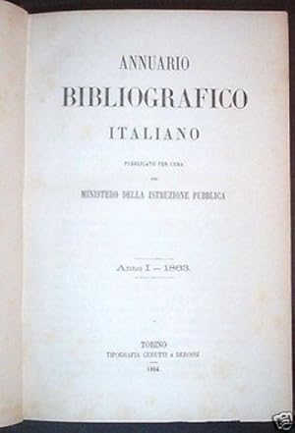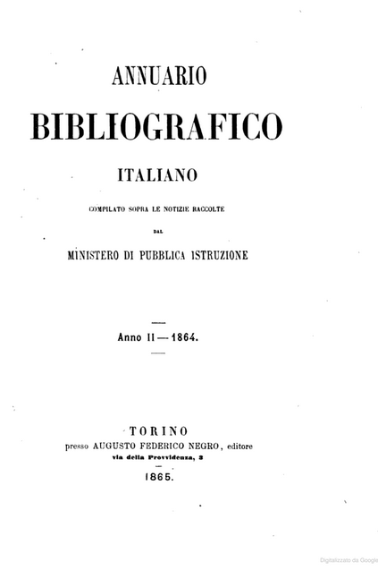
Descrizione storico-bibliografica
*Annuario bibliografico italiano : pubblicato per cura del Ministero della istruzione pubblica. - Anno 1 (1863)-anno 2 (1864). - Torino : Tipografia Cerutti e Derossi, 1864-1865. – 2 volumi ; 25 cm. ((Annuale. – Il complemento del titolo varia. - L'editore varia in: Augusto Federico Negro. - TO00175174
Autore: Italia : Ministero della pubblica istruzione
Soggetto: Bibliografia italiana - Periodici
Copie digitali: 1863-1864; 1863-1864; 2(1864)

Informazioni storico-bibliografiche
Suddiviso per tematiche Scienze Sacre, Filosofia, Giurisprudenza, Economia, politica, statistica, amministrazione, commercio, finanze, storia e scienze affini, biografia, geografia e viaggi, letteratura, scienze mediche, naturali, matematiche, tecnologia, belle arti, filologia e linguistica, poligrafia, effemeridi + appendice per le province romane e venete + supplemento + specchietto del numero delle pubblicazioni e indice degli autori. https://www.abebooks.it/Bibliografia-Annuario-Bibliografico-Italiano-Anno-1864/30942662542/bd.

